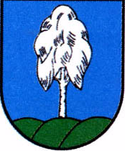
KOMISJA EDUKACJI ZDROWIA SPRAW SPOŁECZNYCH KULTURY I SPORTU
RADY MIASTA I GMINY WLEŃ

16 października 2019 r. o godz. 14.00
w Urzędzie Miasta i Gminy we Wleniu
odbędzie się posiedzenie
Komisji Edukacji Zdrowia Spraw Społecznych Kultury i Sportu Rady Miasta i Gminy Wleń

Tematy posiedzenia:

- Otwarcie posiedzenia.
- Przyjęcie protokołu z posiedzenia, które odbyło się dnia 28 sierpnia 2019 r.
- Analiza i wydanie opinii do projektu uchwały w sprawie stwierdzenia zakończenia działalności Gimnazjum w Zespole Szkół im. Św. Jadwigi Śląskiej we Wleniu.
- Sprawy różne.

Przewodnicząca Komisji Edukacji,
Zdrowia, Spraw Społecznych,
Kultury i Sportu
/-/
Zofia Bielat

